 | 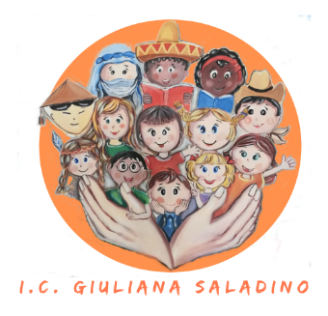 | 
Istituto Comprensivo Statale
“GIULIANA SALADINO”
Via Barisano da Trani, 7/9 – Tel.0916734993 – Fax 0916731608
90145 – P A L E R M O
Cod. Fiscale 80013800828 – CM PAIC897004
Osservatorio di Area Distretto 12 – Ambito territoriale 19
www.icgiulianasaladino.edu.it - Mail: paic897004@istruzione.it

Circolare n. 218/A.S. 2018-2019 Palermo, 03/06/2019

Ai Docenti
Cicero,
Gebbia, Pattavina,
Catalano, Gentile, Alluigi

Al RLS

Al RSPP

Alla DSGA

OGGETTO: Report Responsabile di plesso.

In prossimità della fine dell’anno scolastico 2018-2019 ed in considerazione della programmazione del prossimo anno, si chiede di rispondere entro Lunedi 17 giugno 2019 a quanto richiesto nella presente circolare:
- Numero unità di personale distinto per ruolo e mansione;
- Numero unità di personale con attestato sicurezza (valido con scadenza….,/scaduto/privo);
- Numero unità di personale con attestato antincendio (valido con scadenza….,/scaduto);
- Numero unità di personale con attestato tecnico antiincendio (valido con scadenza….,/scaduto);
- Numero unità di personale con attestato primo soccorso (valido con scadenza….,/scaduto);
- Numero cassette primo soccorso e dotazione occorrente;
- Numero estintori e relativa scadenza;
- Criticità interne ed esterne rilevate in ordine alla sicurezza.

Le unità di personale devono essere indicate con nome, cognome, ruolo di appartenenza (ATA, comunale, altro).

Il Dirigente Scolastico
Prof. Giusto Catania
Firma autografa omessa ai sensi
dell’art. 3, comma 2, del D.L.vo n°39/1993

